Hvordan lager jeg en standard side?

Standard sider brukes som informasjonssider eller lignende hvor man ønsker er et mer statisk innhold enn for eksempel produkt og kategorisider.

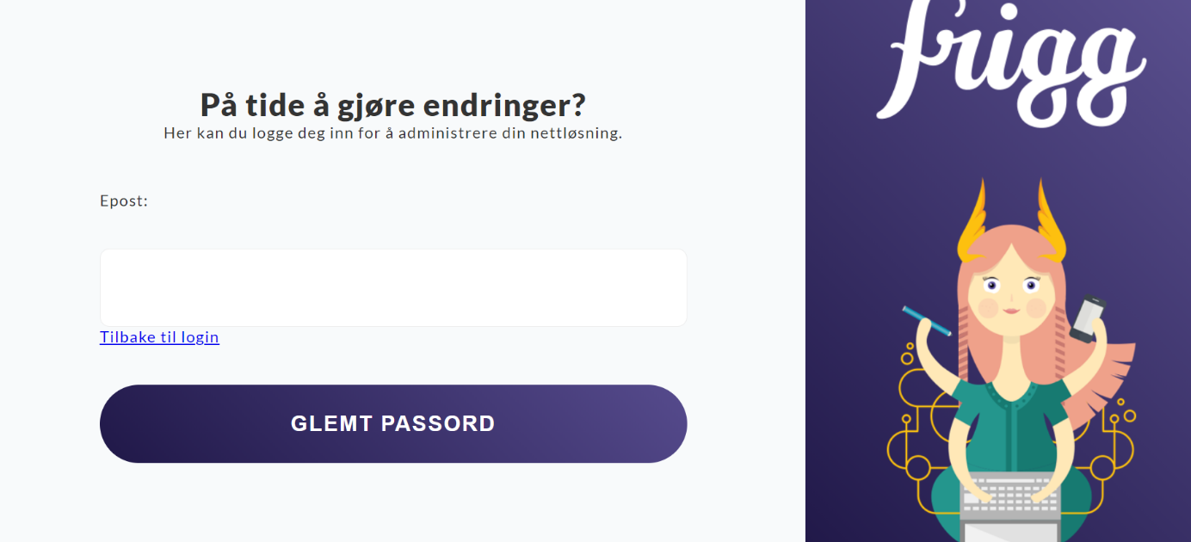
- Logg inn i din Frigg Store admin:

- Naviger til «sider»
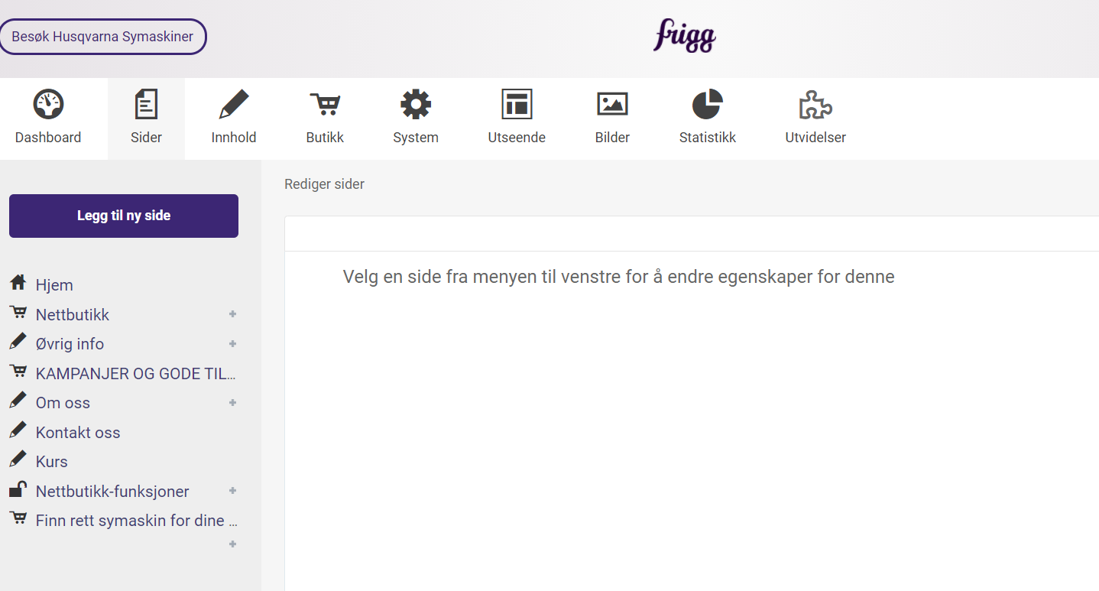

- Legg til en side – velg «standard side»
